УДК

РАЗРАБОТКА САЙТА ДЛЯ ТУВИНСКОГО ЯЗЫКА: МУЛЬТИМЕДИЙНЫЙ СЛОВАРЬ
Салчак Д.А, Байыр Д.Б
Тувинский государственный университет, г.Кызыл
WEBSITE DEVELOPMENT FOR THE TUVAN LANGUAGE: MULTIMEDIA DICTIONARY
D.A. Salchak, D.B. Bayyr,
Tuvan State University, Kyzyl
Аннотация. Разработка мультимедийного словаря с интерактивными модулями для тувинского языка является актуальной в условиях глобализации и языковой интеграции. В данной статье рассматривается проблема сохранения и популяризации тувинского языка путем создания онлайн-ресурса. Предметом исследования является анализ существующих проблем языковой культуры и конфронтации среди носителей, который показывает необходимость в современных решениях. Рассматриваются такие аспекты, как использование веб-технологий, таких как HTML, CSS и JavaScript с фреймворком React, что позволит обеспечить интерактивность и функциональность ресурса. Обосновывается идея о том, что создание такого ресурса не только поддержит тувинский язык, но и привлечет внимание к его культурным особенностям. Раскрываются проблемы, связанные с недостатком доступных образовательных материалов на тувинском языке.
Ключевые слова: тувинский язык; мультимедийный словарь; интерактивные модули; образовательные технологии.
Abstract. The development of a multimedia dictionary with interactive modules for the Tuvan language is relevant in the context of globalization and language integration. This article examines the problem of preserving and popularizing the Tuvan language through the creation of online resources. The subject of the research is the analysis of existing problems of linguistic culture and confrontation among native speakers, which shows the need for modern solutions. Aspects such as the use of web technologies such as HTML, CSS and JavaScript with the React framework are considered, which will ensure the interactivity and functionality of the resource. The idea is substantiated that the creation of such a resource will not only support the Tuvan language, but also draw attention to its cultural peculiarities. The problems related to the lack of available educational materials in the Tuvan language are revealed.
Key words: Tuvan language; multimedia dictionary; interactive modules; educational technologies.
В процессе функционирования тувинского языка в современном обществе наблюдаются явления, требующие пристального внимания и глубокого анализа. В то же время привлекают внимание случаи языковой конфронтации в тувинском интернет-пространстве, сопряженные с негативными оценками одних носителей тувинского языка в связи со снижением культуры речи, отклонениями от норм литературного языка у других. Эти конфликты не только отражают внутренние противоречия в языковой среде, но и могут негативно сказаться на общем восприятии и использовании тувинского языка. Данная проблема указывает на наличие определенных конфликтов в языковой среде, что может негативно сказаться на восприятии и использовании тувинского языка.
По данным проведенного нами в 2021-2022 гг. социолингвистического онлайн-опроса, примерно треть (50 из 147) респондентов признались, что в их жизни имели место конфликтные ситуации в связи с использованием тувинского и/или русского языков. Говоря о возможных причинах такой нетерпимости, можно предположить наличие обеспокоенности за дальнейшую судьбу тувинского языка со стороны его носителей [1, с. 2839]. Такая ситуация подчёркивает необходимость создания инструментов, способных не только повысить языковую культуру, но и способствовать укреплению единства и взаимопонимания в языковом сообществе.
Актуальность разработки сайта для лексикографической интерпретации тувинского языка, который будет включать в себя мультимедийный словарь с интерактивными обучающими модулями, обусловлена рядом факторов, касающихся как социокультурной, так и образовательной сферы. В условиях глобализации и интеграции языков, наблюдается необходимость сохранения и популяризации родных языков, в частности, тувинского.
На основе опыта учителей-практиков по обучению не только родного тувинского языка, но и языка других национальностей, мы определили следующие пути решения проблемы обучения родному тувинскому языку:
- создание условий для изучения тувинского языка вне урока:
- онлайн-школы по изучению тувинского языка (не выходя из дома в удобное время присоединиться к изучающим тувинский язык);
- Интернет-ресурсов для изучения тувинского языка; школьной телестудии или радиостудии;
- посещение театра, концертов тувинских артистов [2, с. 15].
Среди перечисленных путей решения следует отметить важность создания специализированного веб-ресурса. В статье «Подходы к разработке и применению интерактивных модулей в ВУЗе» подчеркнули, что одним из основных направлений современной образовательной политики России является информатизация образования. Развитие интерактивного обучения, т.е. в значительной мере самостоятельного обучения с использованием современных информационных технологий, в нашей стране входит в число стратегических задач всей образовательной системы — и как одного из методов обучения, и как составной части информатизации образования. Одним из современных инструментов информатизации образования являются интерактивные образовательные модули и электронные образовательные ресурсы [3, с. 59]. Разработка веб-сайта для лексикографической интерпретации тувинского языка, включающего мультимедийный словарь с интерактивными обучающими модулями, представляет собой инициативу, которая будет способствовать углублению знаний о тувинском языке среди его носителей, расширению доступа к образовательным материалам для всех желающих и формированию условий для активного и самостоятельного обучения в рамках цифровой образовательной среды.
В рамках настоящего исследования, направленного на разработку инновационного лексикографического ресурса, был осуществлен комплексный анализ существующих онлайн-платформ, ориентированных на тувинский язык (Рис. 1, Рис. 2)
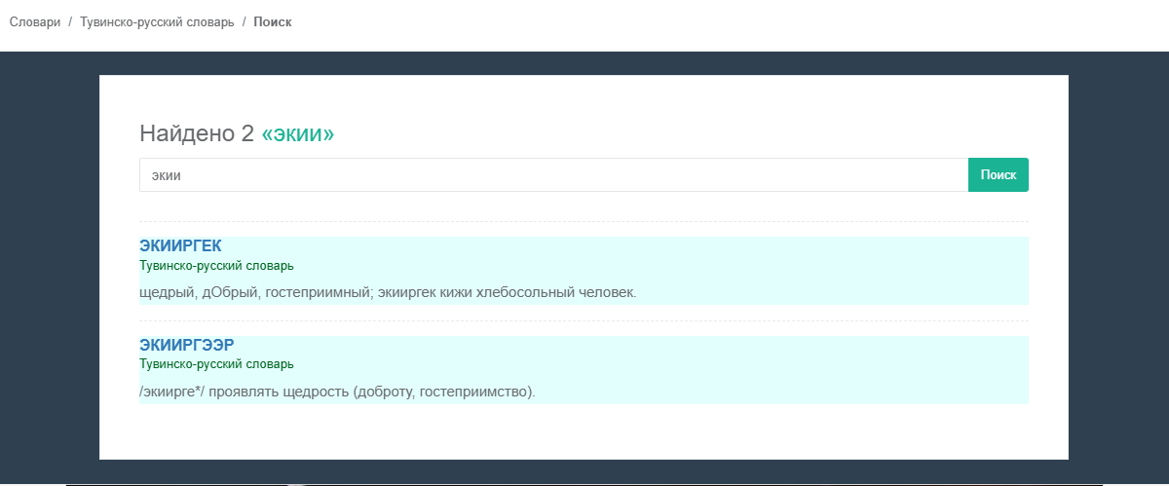
(Рисунок 1 — Тувинско-Русский словарь)

Проведенный дескриптивный анализ выявил существенные лакуны в функциональности указанных ресурсов, в частности, отмечается отсутствие структурированных дидактических модулей, предназначенных для активного закрепления и долговременного усвоения материала. Большинство платформ ориентированы на функцию простого машинного перевода, что существенно ограничивает их педагогический потенциал и препятствует формированию глубокого и устойчивого понимания лексических единиц.
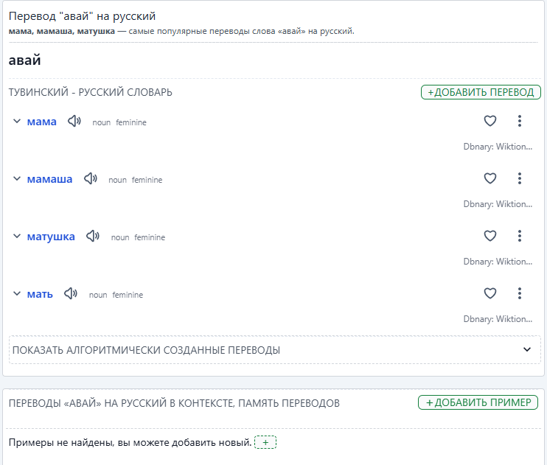
(Рисунок 2 — Тувинско-Русский словарь «Globse» )

Несмотря на наличие отдельных электронных словарей и текстовых корпусов, остро ощущается нехватка комплексных мультимедийных образовательных платформ, учитывающих специфику тувинского языка и его особенности. Практика показывает, что для эффективного изучения языка необходима не только текстовая информация, но и аудиовизуальные материалы, а также структурированная лексикографическая база, позволяющая глубоко анализировать слова и их употребление.
Реализация мультимедийного сайта-словаря для тувинского языка началась с тщательного изучения теоретических основ веб-разработки, что позволило заложить прочный фундамент для качественного и эффективного проекта. Одним из ключевых аспектов стало понимание жизненного цикла разработки веб-сайта — последовательности этапов, которые обеспечивают создание, запуск и поддержку ресурса на высоком уровне. Жизненный цикл сайта включает такие стадии, как сбор информации, планирование, дизайн, создание контента, разработка, тестирование и последующая поддержка. Именно системный подход к каждому из этих этапов гарантирует полноту и надёжность выполнения всех необходимых функций сайта, что особенно важно для образовательных ресурсов, ориентированных на сохранение и популяризацию тувинского языка.
В качестве инструментов разработки была выбрана комбинация Visual Studio, HTML и CSS, а также Figma для проектирования макетов. Такое сочетание технологий обеспечивает не только техническую надёжность, но и удобство работы как для разработчика, так и для конечного пользователя. Visual Studio предоставляет мощную среду разработки с поддержкой подсветки синтаксиса, отладки и интеграции с системами контроля версий, что ускоряет процесс написания и сопровождения кода. HTML и CSS являются базовыми стандартами для создания веб-страниц, позволяя формировать структуру и визуальное оформление сайта с учётом современных требований адаптивности и доступности. Figma, в свою очередь, выступает как инструмент прототипирования и дизайна, позволяя создавать интерактивные макеты, которые служат ориентиром для верстки и программирования. Такой подход обеспечивает согласованность дизайна и функционала, минимизируя риски ошибок и недоразумений на этапе реализации.
Практическая часть работы включала разработку и реализацию макета сайта в Figma, что позволило визуализировать структуру и навигацию будущего ресурса (Рис 3).
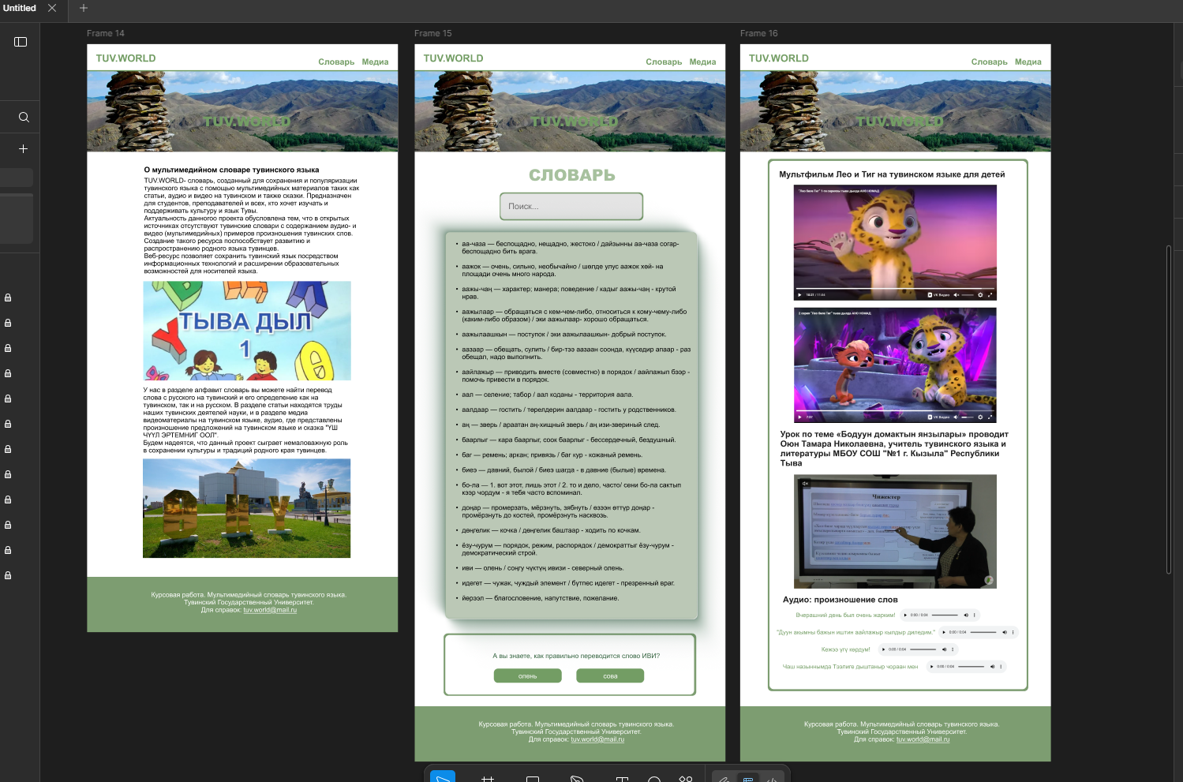
(Рисунок 3 – Макет сайта на Figma)
Были сверстаны основные страницы — «Главная», «Словарь», «Медиа» — с использованием HTML и стилизованы с помощью CSS. Особое внимание уделялось адаптивности дизайна, чтобы обеспечить удобство использования сайта на различных устройствах — от настольных компьютеров до мобильных телефонов. Такой подход соответствует современным тенденциям веб-разработки и требованиям пользователей к доступности информации в любое время и в любом месте.
Завершающим этапом стал процесс тестирования кода с помощью официального валидатора W3C (https://validator.w3.org/), который проверяет корректность HTML и CSS файлов. Валидность кода является критически важной для обеспечения совместимости сайта с разными браузерами и устройствами, а также для улучшения SEO-показателей и общей производительности ресурса. Тестирование выявило и позволило устранить ошибки, повысив стабильность и качество работы сайта. Такой тщательный подход к проверке кода демонстрирует профессионализм и внимание к деталям, что является залогом успешного функционирования веб-ресурса в долгосрочной перспективе. Результаты проверки прикреплены на рисунках 4, 5, 6, 7, которые представлены ниже.

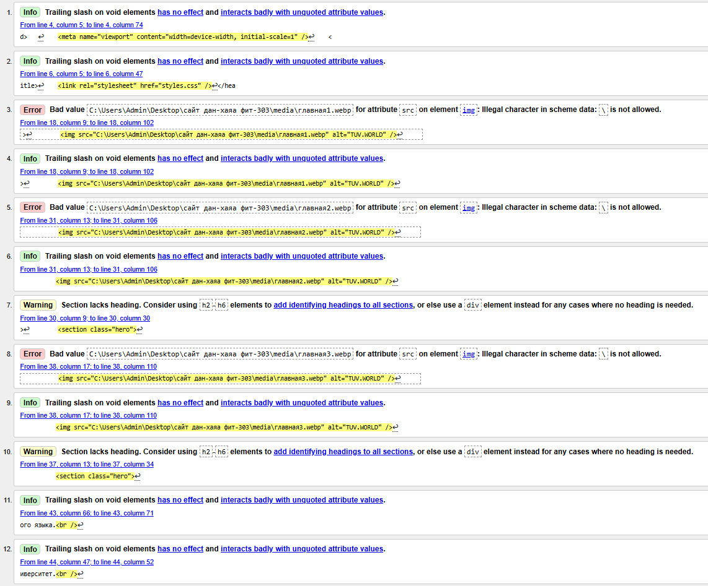
(Рисунок 4 – Проверка валидности index.html)
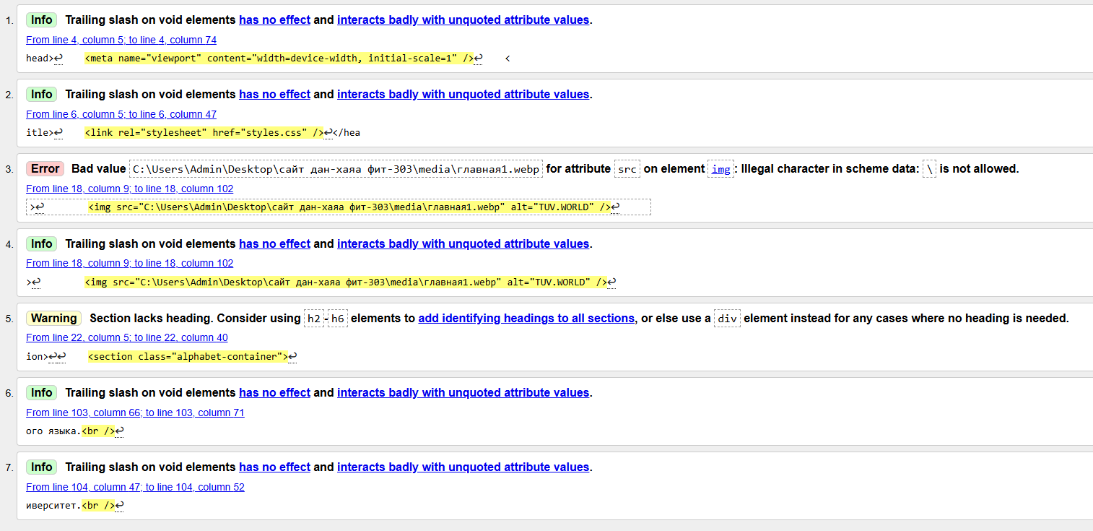
(Рисунок 5 – Проверка валидности alphabet.html)
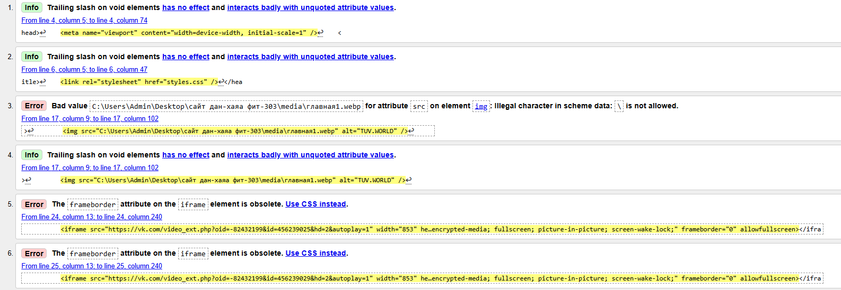
(Рисунок 6 – Проверка валидности media.html)
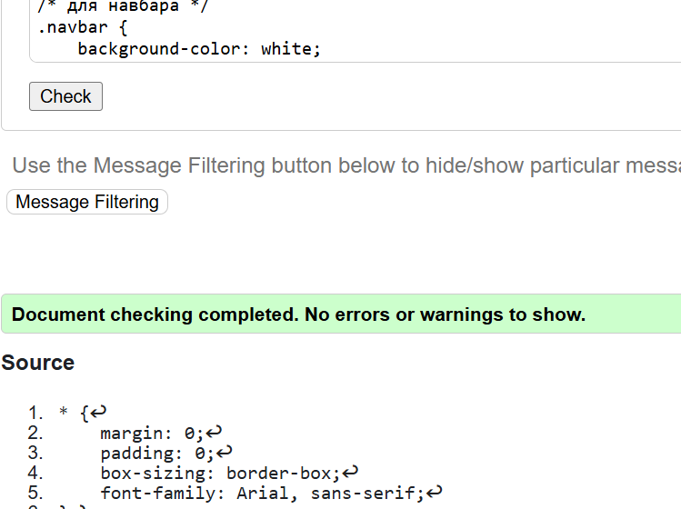
(Рисунок 7 – Проверка валидности styles.css)
Это все подводит к пониманию того, что разработка мультимедийного сайта-словаря для тувинского языка является как весьма сложной технической задачей, так и значимым социально-культурным проектом, направленным на сохранение и развитие языка, укрепление национальной идентичности и повышение языковой культуры среди носителей.

Библиографический список
1. Донгак Ч. Б. Тувинский язык: проблемы культуры речи и цифровой витальности (на материале интернет-дискуссий) // Филологические науки. Вопросы теории и практики. 2023. № 9. С.2837-2841.
2. Кара-оол Л.С., Ховалыг А.О. Проблемы обучения родному тувинскому языку. 2024. № 2. С. 5-22.
3. Е.В. Овчинникова, С.В. Чискидов, Е.Н. Павличева. Подходы к разработке и применению интерактивных модулей в ВУЗе // Вестник Российского Универститета Дружбы Народов. Серия: информатизация образования. 2014. №3. С. 59-66.
References
1. Dongak C. B. Tuvan language: problems of speech culture and digital vitality (based on Internet discussions) // Philological Sciences. Questions of theory and practice. 2023. №. 9. pp.2837-2841. (In Russian)
2. Kara-ool L.S., Khovalyg A.O. Problems of teaching the native Tuvan language. 2024. №. 2. pp. 5-22. (In Russian)
3. E.V. Ovchinnikova, S.V. Chiskidov, E.N. Pavlicheva. Approaches to the development and application of interactive modules in higher education institutions // Bulletin of the Peoples' Friendship University of Russia. Series: Informatization of education. 2014. №. 3. pp. 59-66. (In Russian)
Салчак Дан-Хаяа Адыгжыевна, студент физико-математического факультета, ФГБОУ ВО «Тувинский государственный университет», г.Кызыл, Российская Федерация, эл. почта: salcakdanhaaa@gmail.com
Dan-Khaya Salchak, student of the Faculty of Physics and Mathematics, Tuvan State University, Kyzyl, Russian Federation, e-mail: salcakdanhaaa@gmail.com
Байыр Долаан Борисович, преподаватель кафедры информатики, ФГБОУ ВО «Тувинский государственный университет», г.Кызыл, Российская Федерация, эл. почта: dolaan.bayyr@mail.ru
Bayyr Dolaan Borisovich, Lecturer at the Department of Computer Science, Tuvan State University, Kyzyl, Russian Federation, e-mail: dolaan.bayyr@mail.ru

Дата поступления статьи в редакцию

